Kälteschelle KFS 355 KFS 355 Kälteschelle

fischerwerke

Eigenschaften

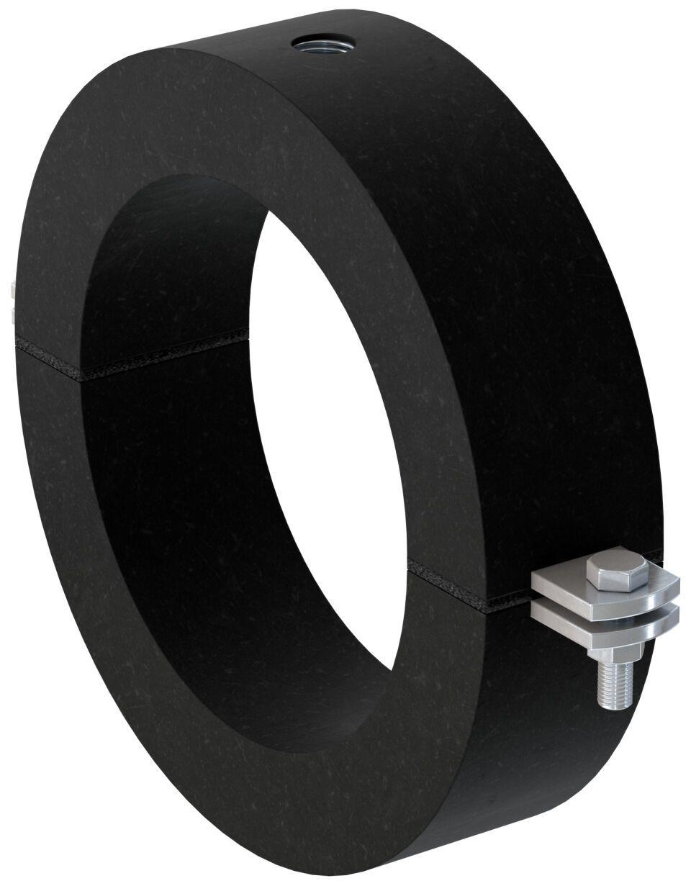

GTIN:

4048962481242

HAN:

567800

Oberfläche

galvanisch verzinkt

Werkstoff

Polyurethan, Stahl

Querschnitt

kreisförmig

Durchmesser (mm)

355,00